|  |  |  |  |  |  |  |
| --- | --- | --- | --- | --- | --- | --- |
| Historique des modifications | | | | | | |
| Rédacteur | Validateur | Approbateur | Version | Etat | Date | Motifs |
| MB | TB | TB | 1.0 | INIT | 06/09/2017 | Première version |

Il est possible sur LCV de paramétré un module pour contrôler l’état de la synchronisation entre le serveur et les différents magasins.

Sommaire :

1. Activer l’option sur les ordinateurs
2. Configuration du module sur chaque ordinateur
3. Activer l’option sur les ordinateurs

L’interface se présente ainsi :

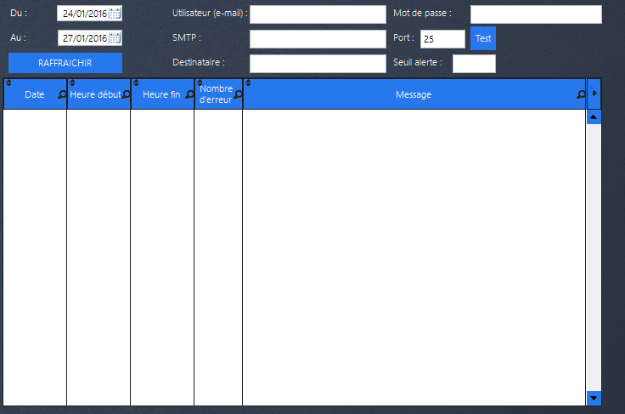

Elle se trouve sur le menu LCV de chaque ordinateur.

Si ce module n’est pas visible, il suffit de faire un clic droit sur le fond du menu puis :

* Clic sur « Mode Edition »
* Clic droit de nouveau « Ajouter » puis « Widget FIW_ALERTE »
* Le module va apparaître sur le menu, de nouveau clic droit sur le fond du menu puis et « Mode Edition » pour valider

Note :

Ce module n’est utile que pour les postes qui synchronisent (serveur et caisse magasin). Cela ne sert donc à rien d’activer l’option sur les postes en réseau

1. Configuration du module sur chaque ordinateur

L’interface va vous permettre (et à notre équipe également) de :

* Contrôler sur une période indiquée les erreurs rencontrées
* Permettre de faire un suivi des erreurs magasins à une personne au siège qui recevra les alertes par mail
* De prévenir le SAV directement en cas d’erreur très bloquante (comme plus de synchronisation)

L’interface se décompose en 3 parties :

* Période : « Du » et « Au » et le bouton « Rafraichir » pour recharger le tableau pour une consultation sur le poste directement.

Le rafraichissement se fait automatiquement toutes les heures et en cas d’erreur grave, un avertissement s’affichera, quel que soit la fenêtre sur lequel est l’utilisateur, lui indiquant de contacter le support LCV.

* Mail : En complément, l’utilisateur peut indiquer un email pour recevoir les notifications des erreurs de la caisse. (pour les informations relatives au serveur SMTP, adresse, port, voir avec la personne qui gère vos emails).
* Seuil d’alerte : Indique à partir de combien d’erreur identique on prévient un responsable. Autrement dit, si une alerte sur la journée en cours dépasse le seuil indiquer, le programme enverra un mail à l’adresse email indiqué, si le problème est grave (bloquant la synchronisation par exemple), la maintenance LCV recevra une copie du mail au support (avec le n° de site et le code client).

Exemple de configuration :

